ประวัติหมู่บ้าน บ้านบ่อทอง
ราวปี พ.ศ. 2367 แผ่นดินพระบาทสมเด็จพระนั่งเกล้าเจ้าอยู่หัวรัชกาลที่ 3 แห่งกรุงรัตนโกสินทร์ พระยาภักดีชุมพล(แล) เจ้าเมืองชัยภูมิ ได้รับรายงานจากท้าวศิริ ชาวเวียงจันทร์ (ซึ่งออกตามบิดา มารดา ที่มาช่วยราชการสงคราม ที่กรุงเทพฯตามธรรมเนียมประเทศราช) ว่าได้พบบ่อทองคำที่บริเวณเชิงภูขี้ถ้ำ ลำห้วยซาด อยู่ทางทิศตะวันออกของภูเขาพระยาฝ่อ เทือกเขาเพชรบูรณ์ จึงได้เกณฑ์ผู้คนไปช่วยขุดทอง เพื่อนำไปถวายเป็นบรรณาการแก่เจ้าอนุวงศ์เวียงจันทร์ ต่อมาเจ้าอนุวงศ์และเจ้าราชบุตร(โย้) ได้คิดกบฏต่อกรุงเทพฯ พระยาภักดีชุมพล(แล) จึงได้หยุดส่งบรรณาการ(ทองคำ ) แก่ทางเวียงจันทร์ และส่งทองคำแสดงความจงรักภักดีต่อกรุงเทพฯ เพียงฝ่ายเดียว เพราะเกรงพระบรมราชนุภาพของพระมหากษัตริย์ไทย รวมทั้งสำนึกในพระมหากรุณาธิคุณของกษัตริย์และแผ่นดินไทย จึงเป็นเหตุให้ถูกประหารชีวิตจากเจ้าอนุวงศ์เวียงจันทร์

ด้วยคุณงามความดีที่ท้าวศิริพบบ่อทองคำ จึงได้รับแต่งตั้งเป็นหลวง มีหน้าที่รักษาเส้นทางลำเลียงทองคำ ตั้งชุมชนอยู่ที่ท่าแจ้งลำห้วยลาด (บ้านหลวงศิริ ปัจจุบันตั้งอยู่ที่ ตำบลหนองบัวแดง อำเภอหนองบัวแดง จังหวัดชัยภูมิ) ชาวบ้านหนองบัวแดงร่วมใจกันสร้างศาลให้เป็นที่สักการะของชาวหนองบัวแดงอยู่ทุกวันนี้ และมีการฉลองศาลเจ้าพ่อหลวงศิริทุกปี โข่โหล่ เป็นภาษาอีสาน หมายความว่า โดดๆ สามารถมองเห็นชัดเจนวางโข่โหล่ (วางอยู่ทั่วไปอย่างกระจัดกระจาย)

จึงสันนิฐานว่า

บ่อโข่โหล่ เป็นบ่อทองคำที่มองเห็นทองคำได้อย่างชัดเจนในอันดับแรกๆคงจะมีทองคำวางอยู่ทั่วไป สามารถมองหาได้ด้วยสายตาตามพื้นดิน และต่อมาทองคำตามพื้นดินได้หมดไปจึงมีการขุดลึกลงไปในพื้นดินเป็นลักษณะบ่อขุม หรือเป็นหลุม จึงเรียกติดปากต่อๆ กันมา ว่า บ่อโข่โหล่ และได้เกิดชุมชนใหม่ขึ้นเรียกติดปากกันว่า บ้านบ่อทอง เพราะเป็นชุมชนที่ตั้งอยู่ใกล้พื้นที่ป่าที่ค้นพบบ่อโข่โหล่
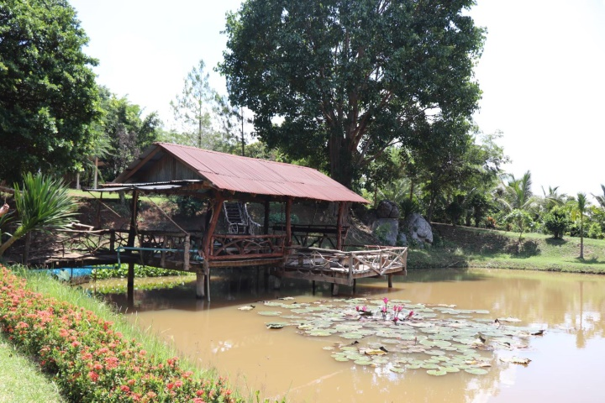

เส้นทางขนทองคำโข่โหล่ ของพระยาภักดีชุมพล(แล)
ทองคำบ่อโข่โหล่
ค้นพบเมื่อ พศ. 2367 โดยท้าวศิริ คนลาวที่มาอยู่เมืองไทยนาน ตั้งแต่เด็กติดตามบิดามารดามาราชการสงครามตามธรรมเนียมประเทศราชสมัยพระเจ้าตากสิน นับว่าเป็นคนไทยแล้ว บ่อโข่โหล่อยู่บนหุบเขาอีเฒ่า เทือกเขาเพชรบูรณ์ มีลำน้ำเจียงไหลผ่าน พื้นที่ราบกว้างเป็นหมื่นไร่ มีร่องรอย ขุดหลุมหาแร่ทองคำ จำนวนมากเจ้าหน้าที่รักษาพันธุ์สัตว์ป่าอ้างว่าเป็นพันเป็นหมื่นหลุม หลุมขนาดคนลงได้สะดวก ลึกประมาณ 3-6 เมตร แสดงว่ามีทองคำมากมาย ใช้เวลาขุดร่อนหลายปี
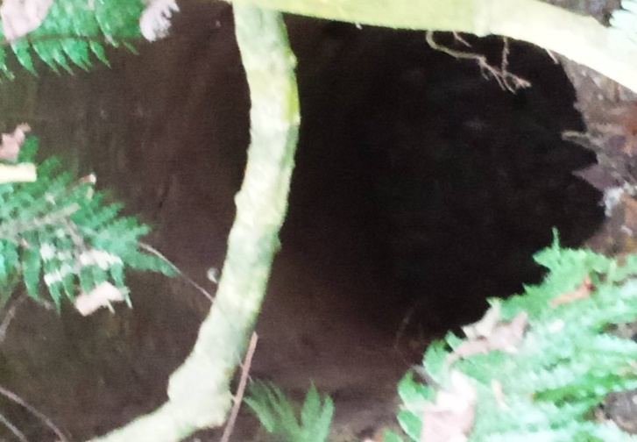

ทองที่ได้ ช่วงแรกนำไปบรรณาการแด่เจ้าอนุวงศ์เวียงจันทร์ เจ้าอนุวงศ์เป็นผู้พระราชทานบรรดาศักดิ์เป็นพระยาภักดีชุมพลเจ้าเมืองชัยภูมิ อาณาเขตเมืองประเทศสมัยนั้นไม่มีเส้นแบ่ง แล้วแต่เจ้าเมืองจะใช้กุศโลบายเอาตัวรอดให้อยู่ได้อย่างไร เมื่อเจ้าอนุวงศ์เริ่มคิดกบฏต่อกรุงเทพฯ พระยาแลไม่เอาด้วยเปลี่ยนมาสวามิภักดิ์พระนั่งเกล้าฯ พร้อมบรรณาการต่อเนื่องตามสมควร

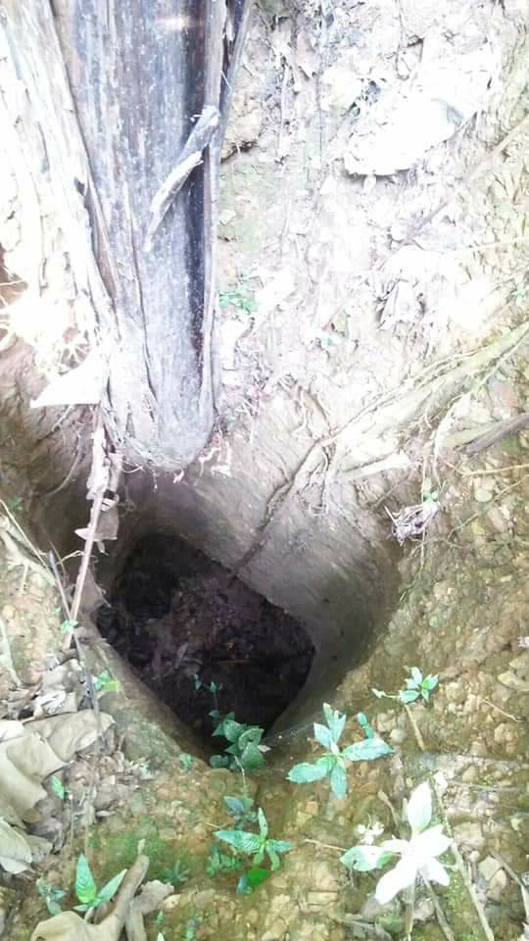

เส้นทางการเดินทาง จากบ่อโข่โหล่ ลำห้วยเจียงหรือลำน้ำเจียง บนเขาพระยาฝ่อ สู่บ้านค่ายหมื่นแพ้วชัยภูมิ จากบ่อโข่โหล่ตามลำน้ำเจียงถึงจุดเชื่อม ลำน้ำเจาประมาณ 15 กม. จากจุดเชื่อมแรกนี้ตามลำน้ำเจาถึงจุดเชื่อม ลำน้ำชีประมาณ 10 กม. จากจุดเชื่อมที่สองไปตามลำน้ำชีถึงบ้านค่ายหมื่นแพ้ว ประมาณ 70-80 กม. รวมเส้นทางตามลำน้ำทั้งสิ้นประมาณ ร้อย กม. เศษ

การเดินทาง ทางน้ำ เป็นไปได้มากที่สุด เพราะประหยัดแรงงาน ประหยัดเวลา ประหยัดช้างม้าพาหนะและประหยัดอาหารสัมภาระ ลำน้ำสมัยนั้นอุดมสมบูรณ์ มีระดับน้ำสูงในห้วยตลอดปี ป่าไม้หนาทึบซับน้ำไหลซึมลงห้วยลำตลอด น้ำไม่ไหลเชี่ยว(ยกเว้นฤดูมรสุม) สามารถพายเรือทวนน้ำได้ในบางฤดู
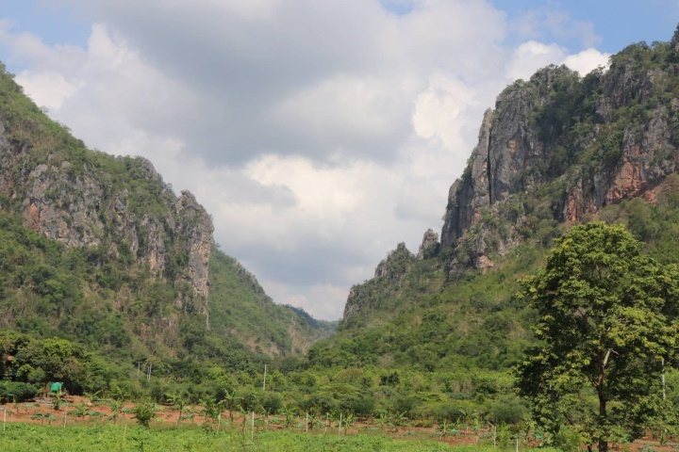
หากเดินทาง ทางบก ใช้ช้างเป็นพาหนะแน่ เพราะช้างเดินป่าได้ และชาวชัยภูมิเป็นนักคล้องช้างนักเลี้ยงช้าง มีร่องรอย เลี้ยงช้างที่บ้านโพนทอง บ้านค่ายหมื่นแพ้ว อย่าลืมว่าคนไทยเชี่ยวชาญ การใช้ช้างม้ามาตั้งแต่ก่อนสมัยสุโขทัย ทางเดินช้างมักเดินไปเรียบฝังห้วยน้ำ ผ่าน บ้านโปร่งคลองเหนือ ต.ห้วยต้อน-บ้านชีลองใต้ ต.ห้วยต้อน - บ้านสามพันตา ต.ห้วยต้อน - ออกช่องเขาขาดภูแลนคา - บ้านห้วยกนทา ต.คูเมือง เรียบตามห้วยลำน้ำเจาลำน้ำเจียง - บ้านหัวนาคำ ต.ถ้ำวัวแดง -บ้านบ่อทอง ต.ถ้ำวัวแดง ระยะทางประมาณ 60-70 กม.

